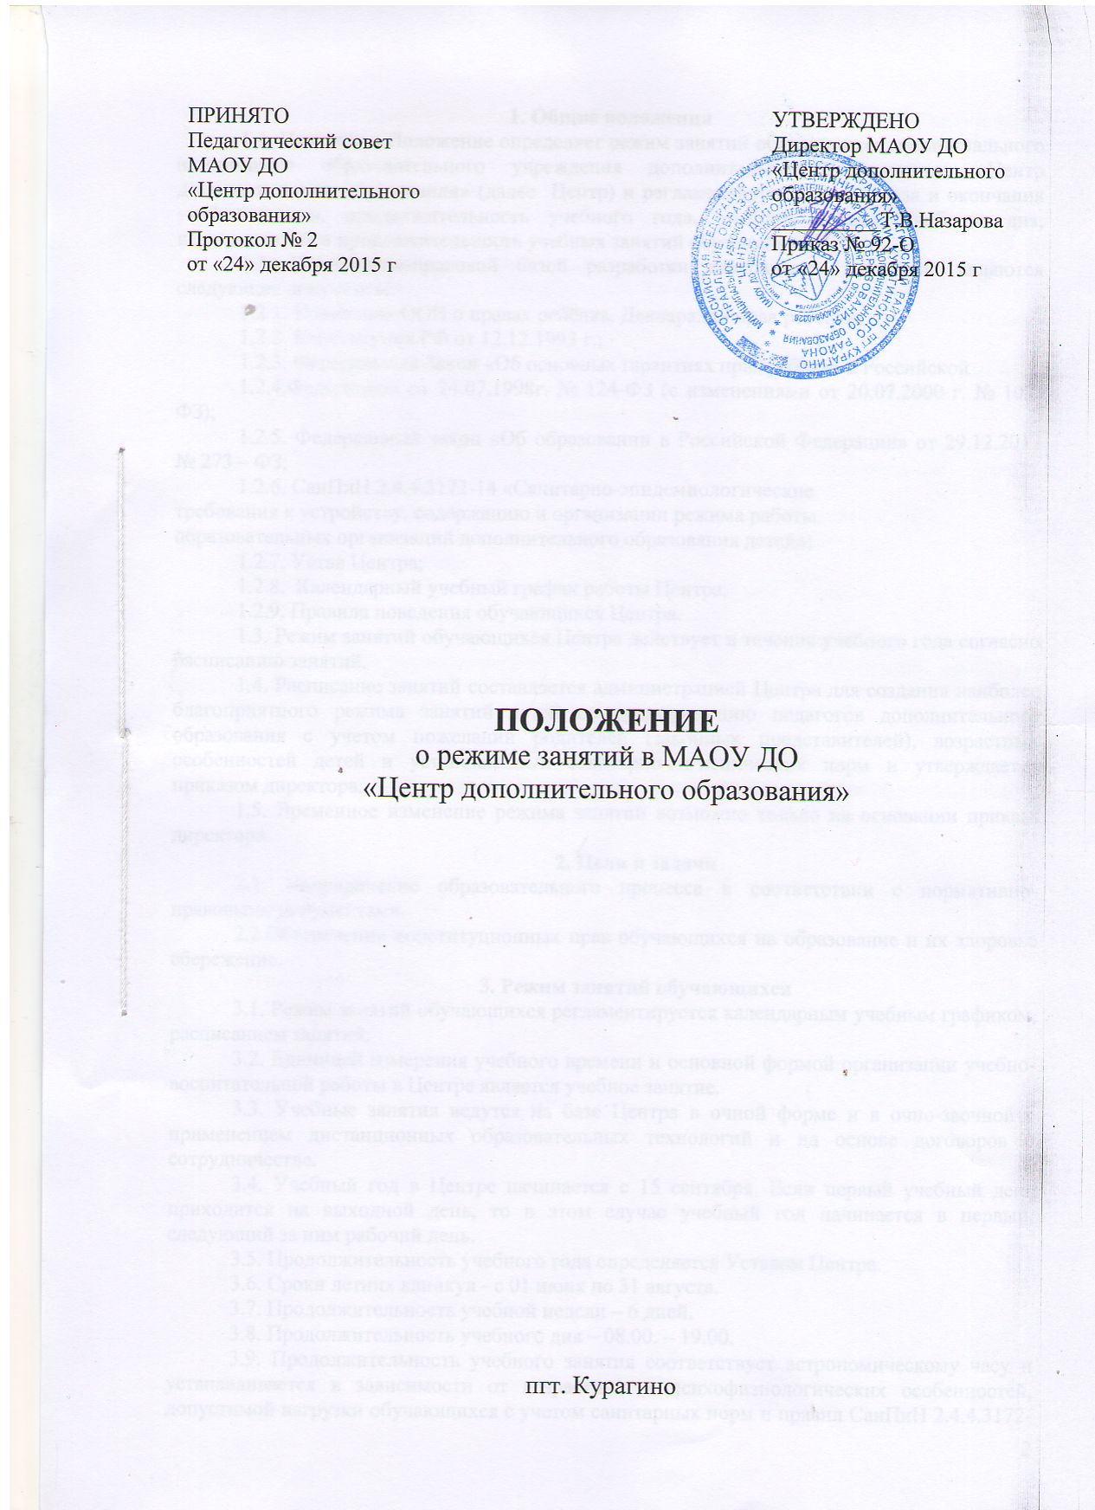

ПРИНЯТО  Педагогический совет  МБОУ ДО  Ирбинская СОШ №6  Протокол №  от «31 » августа 2017 г | УТВЕРЖДЕНО  Директор МБОУ ДО  Ирбинская СОШ №6  __________Т.А.Наприенко  Приказ № 107  от «31» августа 2017г.

Положение о режиме занятий
в МБОУ ДО Ирбинская СОШ №6

1. Общие положения
1.1. Настоящее Положение определяет режим занятий обучающихся муниципального бюджетного образовательного учреждения дополнительного образования Ирбинская средняя общеобразовательная школа №6 (далее Школа) и регламентирует сроки начала и окончания учебного года, продолжительность учебного года, учебной недели, учебного дня, периодичность и продолжительность учебных занятий обучающихся.
1.2. Нормативно-правовой базой разработки настоящего Положения являются следующие документы:
1.2.1. Конвенция ООН о правах ребёнка, Декларация прав ребенка;
1.2.2. Конституция РФ от 12.12.1993 г.;
1.2.3. Федеральный Закон «Об основных гарантиях прав ребёнка в Российской
1.2.4.Федерации» от 24.07.1998г. № 124-ФЗ (с изменениями от 20.07.2000 г. № 103-ФЗ);
1.2.5. Федеральный закон «Об образовании в Российской Федерации» от 29.12.2012 № 273 – ФЗ;
1.2.6. СанПиН 2.4.4.3172-14 «Санитарно-эпидемиологические
требования к устройству, содержанию и организации режима работы
образовательных организаций дополнительного образования детей»;
1.2.7. Устав Школы;
1.2.8. Календарный учебный график работы Школы;
1.2.9. Правила поведения обучающихся Школы.
1.3. Режим занятий обучающихся Школы действует в течение учебного года согласно расписанию занятий.
1.4. Расписание занятий составляется администрацией Школы для создания наиболее благоприятного режима занятий детей по представлению педагогов дополнительного образования с учетом пожеланий родителей (законных представителей), возрастных особенностей детей и установленных санитарно-гигиенических норм и утверждается приказом директора.
1.5. Временное изменение режима занятий возможно только на основании приказа директора.
2. Цели и задачи
2.1. Упорядочение образовательного процесса в соответствии с нормативно-правовыми документами.
2.2.Обеспечение конституционных прав обучающихся на образование и их здоровье сбережение.
3. Режим занятий обучающихся
3.1. Режим занятий обучающихся регламентируется календарным учебным графиком, расписанием занятий.
3.2. Единицей измерения учебного времени и основной формой организации учебно-воспитательной работы в Школе является учебное занятие.
3.3. Учебные занятия ведутся в очной форме и в очно-заочной с применением дистанционных образовательных технологий и на основе договоров о сотрудничестве.
3.4. Учебный год в Школе начинается с 1 сентября. Если первый учебный день приходится на выходной день, то в этом случае учебный год начинается в первый, следующий за ним рабочий день.
3.5. Продолжительность учебного года определяется Уставом Школы.
3.6. Сроки летних каникул - с 01 июня по 31 августа.
3.7. Продолжительность учебной недели – 6 дней.
3.8. Продолжительность учебного дня – 15.00. – 20.00.
3.9. Продолжительность учебного занятия соответствует астрономическому часу и устанавливается в зависимости от возрастных и психофизиологических особенностей, допустимой нагрузки обучающихся с учетом санитарных норм и правил СанПиН 2.4.4.3172-14 «Санитарно-эпидемиологические требования к устройству, содержанию и организации режима работы образовательных организаций дополнительного образования детей», утвержденного Постановлением Главного государственного санитарного врача Российской Федерации от 04.07. 2014 года № 41.
3.9.1. для обучающихся продолжительность занятия - 40 минут.
3.9.2. для обучающихся среднего и старшего школьного возраста продолжительность занятия составляет не более 3 – х академических часов в день в учебные дни и 4 – х часов в выходные и каникулярные дни с учетом 10 минутного перерыва после каждых 30 - 40 минут занятия.
3.9.4. продолжительность занятия с использованием компьютерной техники составляет 1 час 10 минут с учетом 10 минутного перерыва после 30 минут занятия.
3.10. Перерыв между учебными занятиями составляет 10 минут.
3.11. В целях реализации здоровьесберегающего подхода при организации образовательного процесса во время учебных занятий в обязательном порядке предусмотрены физкультурные паузы.
3.12. Продолжительность непрерывного использования на занятиях
интерактивной доски для детей 7-9 лет составляет не более 20 минут, старше
9 лет - не более 30 минут.
3.13. Обучающиеся должны приходить в Школу не позднее, чем за 10 – 15 минут до начала учебных занятий.
3.14. Изменение режима работы Школы определяется приказом директора в соответствии с нормативно-правовыми документами в случаях объявления карантина, приостановления образовательного процесса в связи с понижением температуры наружного воздуха (актированных дней).
4. Ведение документации
4.1. Посещение обучающимися учебных занятий фиксируется педагогами дополнительного образования в «журнале учета работы педагога дополнительного образования».

